# Forord

*Preface* på engelsk. I forordet, er det lurt å skrive at det er et prosjekt ved Institutt for Maskin- og Marinfag (IMM) ved Høgskulen på Vestlandet (HVL). Samt angi hovedtema for masteroppgaven, innenfor marinteknikk for eksempel, og hvem som er veileder ved IMM. Legg til, hvis det er et eksternt prosjekt fra industrien, og angi firma, eventuell avdeling og veileder.

Du kan også nevne personer som har hjulpet underveis og mulige finansieringskilder. Ønsker du å takke noen for den hjelpen du har mottatt, så gjør du det i forordet. Det er viktig å stave folks navn riktig. Det kan være høflig å skrive tittelen (Dr. eller Professor) av de menneskene du er takknemlig, spesielt hvis du skriver på engelsk. I forordet, kan du også fortelle om arbeidet har gjennomførts innen et bestemt prosjekt og eventuelt prosjektnummer.

Forordet kan også utelates spesielt for korte rapporter/artikler. Takk til personer, finansieringskilde og prosjekt kan då skrives direkte etter konklusjoner, før referanselisten. Denne seksjon kan døpes ‘Takk til’ (*Acknowledgements* på engelsk). Se i vitenskapelige artikler for formuleringseksempel når du skriver dette for første gang i fremtiden.

Plasser Forord på odde sidetall.

Noter at dette dokument begynner på side 3, et odde sidetall. Side 1 begynner på Tittelsiden som ligger etter Forsiden (*Cover page*), slik det er vanlig i bøker.

Noter også at man alltid må skrive betydelsen av forkortelser (IMM, HVL) tydelig første gang man nevner de i en rapport.

Under forordet kan man legge inn **logotype** **til bedriften** i normal størrelse på denne side etter at ha fjernet tekstboksen under.

**Utskriften begynner på denne side eller sammendrag side. Skriv ut rapporten dobbeltsidig.**

**Forsider til rapport (forside+tittelside) skrives ut dobbeltsidig fra separat gitt fil:**

**Forsider_Bachelor_norsk.docx**

**eller**

**Forsider_Bachelor_engelsk.docx**

**Fjern denne tekstboks.**

**Blank side med hensikt. Fjern denne tekstboks.**

# Sammendrag

Sammendraget skal kunne leses fritt fra resten av rapporten. Den bør være kort, fyndig og tiltrekke seg lesere. Sammendraget beskriver hovedtrekkene i rapportens innhold og konklusjon. Samtidig bør sammendraget hjelpe leseren til å bestemme om han/hun er interessert i å lese den fullstendige rapporten. Det er viktig at oppsummeringen er bra skreven fordi det er den delen av en rapport (som også tittelen) som leses av folk flest. Sammendraget skal inneholde relevante søkeord (i tilfelle det blir inkludert i litteratur søkesystemer). Figurer bør unngås i sammendraget. Sub-overskrifter og referanser bør også unngås. Forkortninger må defineres både i sammendrag og igjen i rapporten. Vent med å skrive sammendraget til resten av rapporten er ferdig, slik at sammendraget virkelig matcher det som står i rapporten. Sammendraget kan ikke inneholde annen informasjon enn det som er i rapporten. Det bør være et sammendrag på norsk og et på engelsk (*abstract*). Sammendraget i språket som resten av rapporten er skreven i blir posisjonert først. Sammendrag plasseres på odde sidetall, sånn at man har den på høyre side når man blar i dokumentet ved dobbeltsidig utskrift.

All tekst innenfor seksjoner fra nå av skal vare i font Times New Roman eller Cambria med fontstørrelse 11 eller 12. Innstillinger gjøres i stilmal funksjonen i Word.

I alle seksjoner utenom Forord er det ikke lov å skrive Vi-setninger, skriv om på passiv form: «Arbeidet er utført», ikke «Vi utfører arbeidet».

Unngå å skriv slik du prater, altså ikke bruk ord som: sjekke, snakke å plotte.

Gjennom hele rapporten er det penest at ha blokkjustering på tekstkolonnen, altså at teksten er justert til venstre og høyre sidekant. Behold stilen i denne rapport helt enkelt.

**Blank side med hensikt. Fjern denne tekstboks.**

# Abstract

Include abstract in English here. Plasser på odde sidetall.

**Blank side med hensikt. Fjern denne tekstboks.**

Innhold

Forord 3

Sammendrag 5

Abstract 7

Nomenklatur (valgfritt) 12

1. Innledning 13

2. Metode 14

2.1 Teoretisk fremgangsmåte 14

2.2 Eksperimentell metode 14

2.3 Feilkilder 15

3. Resultat 15

3.1 Hydrostatiske resultater 15

3.2 Hydrodynamiske resultater 16

4. Diskusjon 16

5. Konklusjon 16

Referanser 17

Liste over Figurer (valgfritt) 17

Liste over Tabeller (valgfritt) 17

Vedlegg 1 18

*Table of contents* på engelsk.

Bruk tekstbehandlingsprogrammet for å generere Innholdsfortegnelsen. Så er sjansene størst at det blir riktig. Bruk stilmalene for kapitler slik det er gjort i denne eksempelrapport. Sidehenvisning skal selvsagt være gitt i fortegnelsen. Vedlegg skal også inkluderes. Tenk på at kun rapportens hovedseksjoner fra innledning til konklusjon skal være nummerert. Vedlegg kan nummereres som vist i fortegnelsen oven. Det er valgfritt å ha med liste over Figurer og Tabeller samt Nomenklatur og Vedlegg.

Innholdsfortegnelsen plasseres også på odde sidetall.

Man kan velge hvis man også vil plassere begynnelsen på hovedseksjonene 1, 2, 3, 4, og 5 på odde sidetall, slik det typisk er gjort for kapitler i bøker. Dette er ikke gjort i denne rapport.

**Blank side med hensikt. Fjern denne tekstboks.**

# Nomenklatur (valgfritt)

*Nomenclature* på engelsk. Nomenklatur trengs kun hvis man har mange former i rapporten, altså veldig mange former med fler enn sirka 20 ulike symboler. Eksempel på nomenklatur:

*A* = amplitude of oscillation [m]

*ρ* = density [kg/m3]

*P*= pressure [kg/m2]

*Cx* = force coefficient in the *x* direction

*Cy* = force coefficient in the *y* direction

d*t* = time step [s]

*Fx* = *X* component of the resultant pressure force acting on the vehicle [N]

**Blank side med hensikt. Fjern denne tekstboks.**

# Innledning

*Indroduction* på engelsk. Innledningen skal begynne med bakgrunn og vise til referanser som har med lignende/tidligere arbeide innen området å gjøre. Det skal fremgå at man har brukt tid på å lære om problemstillingen. Bruk tekstbehandlingsprogrammet for å generere Referanser, så er sjansene gode at det blir riktig. Eksempel er gitt i denne rapport og det finnes en separat fil for hvordan man skriver referanser ved IMM [1]. For hvordan man referer i andre tekstprogrammer enn Word, henvises til Google.

Når bakgrunn har blitt beskrevet så skriver man mer spesifikt om den aktuelle oppgavens problemstilling i en ny paragraf. Fra nå av skal rapporten skrives i tempus presens som om arbeidet blir utført mens rapporten blir skreven. Det er bare lov med preteritum når man referer til tidligere arbeid som du eller noen annen har utført i annet prosjekt. Det er valgfritt å begynne ny paragraf med en tom rad som oven eller at begynne på ny rad med innrykk slik som vist under.

Det er viktig at leseren tidlig forstår problemstillingen og hvorfor den er interessant. Tenk på at det du skriver skal forståes av personer som ikke arbeidet innen fagområdet under lengre tid eller ikke har samme teoretiske bakgrunn. Unnvik ligninger og vanskelige forklaringer, dette kommer seinere i Metode delen av rapporten. Hvis oppgaven er praktisk, er det en god ide at introdusere testobjektet med en første pen Figur, men hensikten er ikke å gå inn i detaljer om objektet. Forslag på tekst: I denne oppgave gjøres det forsøk i MarinLab, på Høgskulen på Vestlandet i Bergen med modellen vist i Figur 1. Tenk på at alltid referere til figurer/tabeller med stor F, T, etc, i teksten sånn at de syns bedre. Referer i teksten **før** figuren/tabellen vises i rapporten og bruk tekstprogrammets kryssreferanse system: **Sett inn -> Kryssreferanse** og velg Figur, samt velg at bare etikett og nummer skal vises. Hvis man har satt inn bildetekst (via høyreklikk på figur) riktig så skal figurene dykke opp i en liste. Figurer og tabeller skal vare sentrert.

Innledningen kan avsluttes med figuren, eller fortsette med en kort oversikt over hvordan rapporten er bygget opp for å øke sjansene at leseren følger med. Totalt skal innledningen ikke vare lengre enn to A4 sider og sub-kapitler bør unnvikes, benytt rekkefølgen med bakgrunn og problemstilling i ulike paragrafer.

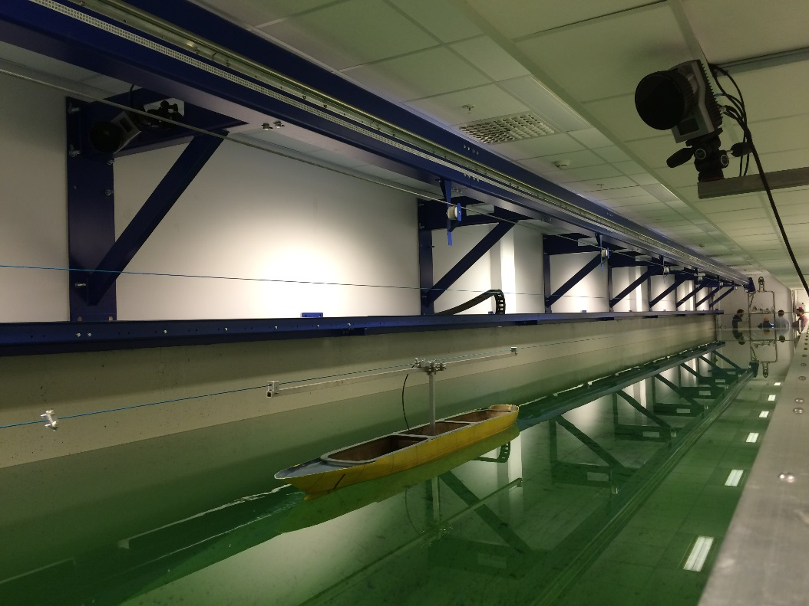

Figur : Modellskip i MarinLab, HVL.

# Metode

*Method/Analysis* på engelsk. Denne seksjon kan ha ulike navn, Analyse er også vanlig. Her inkluderes teori og fremgangsmåte for hvordan problemet har blitt løst, altså metodene som er brukt. I dette eksempel er det teoretisk metode og eksperimentell metode som er brukt. Det finnes også analytiske og numeriske metoder, bland mange andre løsningsmetoder. Det er viktig å motivere hvorfor man angriper problemet på den gitte måten. Innled med å beskrive hvordan denne Seksjon 2 er bygget opp og dele inn seksjonen med sub-seksjoner i en logisk rekkefølge. Ibland begynner man med teorien og presenterer ligninger, ibland velger man å begynne med å beskrive testobjektet hvis det er fokus på eksperiment. Både deler må være med. Seksjonsinndelingen er som sagt beroende av hvilken metode man bruker for å løse oppgaven, dette beror på type prosjekt. Var hyggelig mot den som leser gjennom at strukturere tydelig og ha bra overganger mellom seksjoner. Sett deg alltid i et perspektiv hvor du ikke vet noe om oppgaven og leser den for første gang.

## Teoretisk fremgangsmåte

Begynn for eksempel med å skrive teori ved hjelp av skisserte figurer og formler. Alt må refereres og defineres tydelig. For eksempel: Strømningen forbi et objekt kan deles opp i laminær- og turbulent strømning, se Figur 2.

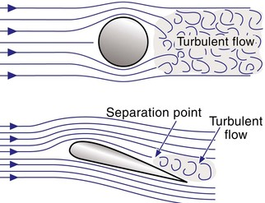 

Figur : Strømning rundt et objekt.

Hvis bilden er tatt fra en spesifikk kilde, så skal den kilden inkluderes i referanselisten og referansen skal plasseres i slutten på bildeteksten (Strømning rundt et objekt [x].).

Formler skal inkluderes eksakt som vist under, som om de er del av setningen på egen rad og sentrert. Eksempel: Reynoldstallet er gitt ved

,

hvor *ρ* er fluidets tetthet, *V* er hastigheten på fluidet, *L* er lengdedimensjonen på objektet og *µ* er den dynamiske viskositeten for fluidet. Formler skal være i samme font og størrelse som teksten, hvilket kan vare vanskelig når Microsoft har bestemt seg for at alle skal bruke Cambria, men i oven formel så er følgende metode brukt: **Sett in -> Ojekt** og velg Microsoft Equation 3.0. Då kan man stille inn font selv. Symboler er satt inn via **Sett in -> Symbol,** tenk på at gjøre variabler fra formler kursiv når man beskriver de i teksten, sånn at de syns bedre. Man må definere alle deler i en formel første gang de blir nevnt i rapporten, også når man har nomenklatur.

Det er ofte man vil nummerere formler og Microsoft Word har ingen bra løsning for dette som er kjent. Den enkleste måten er å lage en 1x3 tabelle i samme bredde som teksten, hvor man legger formelen i midten og nummer til høyre slik det er vist under. Etterpå fjerner man tabellens kantlinjer. Med denne metode må man være nøye når man refererer til formelen seinere, siden referansen ikke oppdateres slik det gjøres med kryssreferanse metoden som er brukt for Figurer/Seksjoner. Si gjerne ifra hvis du finner en bedre metode for dette!

|  |  |  |
| --- | --- | --- |
|  | , | (1) |

Ikke gjør eksakte utregninger i teoridelen, dette hører til resultater eller vedlegg. Her skal grunnprinsippene og formler som har blitt brukt beskrives slik at leseren forstår fremgangsmåten for å løse oppgaven. Ettersom man ikke har funnet opp alle hjul selv, så er det også viktig at referere til den bok (ikke Wikipedia!) som man har lest seg opp på teorien og funnet formlene i. For grunnleggende formler som tyngdepunktsats, treghetsmoment mm, trengs dette ikke, man må regne med at leseren har grunnkunnskaper innen ingeniørsteknikk.

## Eksperimentell metode

Hvis man har en eksperimentell oppgave er det viktig at beskrive testobjektet, utstyr og fremgangsmåten som testene blir utført på, gjerne med tydelig bilde. Testplan og bakgrunn til hvorfor man velger et visst antall/type tester skal forklares. Hva forventer man seg av testene? Dette spørsmål skal seinere besvares i Resultater.

## Feilkilder

Denne seksjon er valgfri og innholdet kan også inkluderes i metode.

# Resultat

Resultater skal forklares tydelig og Figurer og Tabeller introduseres ordentlig og forklares før de vises i rapporten. Resultater inneholder vanligvis flere underavsnitt. De skal vare sortert i en logisk rekkefølge, i beste fall lik rekkefølgen som metode er beskreven sånn at leseren enkelt kjenner igjen den røde tråden i oppgaven. Dersom undersøkelsen avdekker nye områder skal dette beskrives i resultatdelen. Før man begynner på underavsnittene, skal man her innlede resultatdelen med en overgripende setning av vad som venter, for eksempel: I følgende seksjon presenteres resultater for hydrostatiske og hydrodynamiske beregninger. Det er gjort 4 modellforsøk hvor skipsmotstand fra eksperiment jamføres med de ulike beregningsmetodene som er nevnt i Seksjon 2.1.

## Hydrostatiske resultater

Prøv å skriv tekst innimellom figurene sånn at det ikke blir en masse figurer og tabeller som kommer etter hverandre. Figur og Tabell tekst (Caption) skal beskrive figuren sånn at man grovt forstår vad som vises uten å lese teksten. Aksler må vare beskrevet med enhet. All tekst som vises i figurer får ikke være mindre enn halve teksthøyden i rapporten. Det er pent at ha sirka samme størrelse som rapport teksten. For stor tekst ser ofte barnslig ut. Tenk på at rapporten skal kunne skrives ut i sort/hvit, og at mange mennesker er fargeblinde, derfor, tenk på at linjer i grafen har ulik linjetype /markørtype og referer ikke til farger når grafen beskrives i teksten. Referer heller til stiplet, heltrukket linje hvis man må det, men egentlig skal legenden i selve figuren være selvforklarende.

Eksempel på hvor nøye en slik figur under kan forklares i resultatdelen: I Figur 3 sees resultat fra krengeprøve for to forskjellige tyngdepunktplasseringer i modellskipet. Eksperimentene er tilnærmet med lineær kurvetilnærming ved bruk av minste kvadratmetoden. Eksperimentet med den bratte stigningsgraden tilhører forsøket med lav tyngdepunkt. Prøve 2 motsvarer den høye tyngdepunktplasseringen, og man ser at stabiliteten på skipet reduseres med høyere tyngdepunktplassering, siden en større vinkel for samme krengemoment blir oppnådd. Stigningsgraden fra tilnærmingen blir brukt for å finne metasenterhøyden ved å bruke Formel X.



Figur : Krengemoment og resulterende krengevinkel.

Man skal altså forklare tydelig vad som sees og vad man kan konkludere med fra en graf og gjerne referere til nummererte formler eller seksjonsnummer i teoridelen som har direkte samband med resultatene. Teoretisk bakgrunn må være forklart i Metode seksjonen fra før av sånn at leseren ikke får overraskelser og bedre forstår sammenhengene. Referer ikke til programvare som er brukt for å tegne slike enkle grafer, det er vanlige beregningsverktøy som brukes og hver ingeniør skal kunne noen av disse bra. Se heller til at grafer vises tydelig med bra oppløsning og kvalitet.

Dedikert programvare må derimot bli nevnt, hvor selve beregningen i den programvaren er en stor del av oppgaven, så som for eksempel CFD programvare (Computational Fluid Dynamics). En viktig programvare bør introduseres allerede i Metode, men tenk på at nevne den kun en gang og ikke i reklame hensikt. Referer alltid til en manual til programmet i Referanser [7].

## Hydrodynamiske resultater

Mal og eksempel for å lage og beskrive tabell: I Tabell 1 er slepevekt og hastighet for de ulike hydrodynamiske modellforsøkene sammenstilt.

|  |  |  |
| --- | --- | --- |
| Modellforsøk nr. | Slepevekt [g] | Slepehastighet [m/s] |
| 1 | 260 | 0.142 |
| 2 | 600 | 0.461 |
| 3 | 860 | 0.613 |
| 4 | 1500 | 0.869 |

Tabell : Slepevekt og slepehastighet ved modellforsøk.

Følg opp med resultater og tenk på å knytte sammen Metode og Resultat slik at det er tydelig at metoden har blitt brukt for å oppnå resultatene.

# Diskusjon

*Discussion* på engelsk. Størrelsen på denne seksjon er helt avhengig av type rapport. Hvis det er lite å diskutere så kan det inkluderes i konklusjon som en paragraf etter anvisning under i Konklusjon og då trengs ikke denne egne seksjon. Diskusjonen kan også inneholde ting som det ikke har passet å nevne tidligere i rapporten og som man vil formidle videre. Det kan vare at man har vurdert andre løsninger og i Diskusjonen får man muligheten å forklare mer åpent hvorfor man har gått for den løsningen i rapporten. Man kan også nevne generelle usikkerheter i problemløsningsmetoden og referere til artikler hvor lignende usikkerheter er oppdaget innen temaet.

# Konklusjon

*Conclusion* på engelsk. Konklusjonen begynner med en tydelig repetisjon av de viktigste resultatene. En leser skal kunne lese introduksjon og konklusjon og forstå hovedresultatene uten å ha lest resten av rapporten.

Hvis man ikke har en egen seksjon for diskusjon, så begynner man en ny paragraf og diskuterer ting rett etter at man har presentert hovedresultatene.

Den siste paragrafen i konklusjonen skal inneholde forslag for veien videre for prosjektet. Hvordan kan man fortsette prosjektet og hva rekommanderer forfatterne at man tenker på. Skal man validere resultater videre, hvordan forbedre resultater, etc.

Konklusjonen skal vare kort og konsis, mellom 1/4 og maksimalt 2/3 av en A4 side.

# Referanser

x

|  |  |
| --- | --- |
| [1] | B. Szabo and I. Babuska, *Finite Element Analysis*, Wiley & Sons, Inc., 1991. |
| [2] | K. J. Rawson and E. C. Tupper, *Basic Ship Theory*, 5th edition, Jordan Hill, Oxford and Woburn, MA, Elsevier Butterworth-Heinemann, p. 91, 2001. |
| [3] | K. Garme and A. Rosén, "Time-domain simulation and full-scale trials on planing craft in waves," *International Shipbuilding Progress*, Vol. 50, pp. 177-208, 2006. |
| [4] | K. Garme and A. Rosén, "Experimental pressure investigation on high-speed craft in waves," in *International Conference on Hydrodynamicd of High-Speed Craft*, RINA, UK, 2000. |
| [5] | A. Keller, "Loads and responses for planing craft in waves," (PhD Thesis), Royal Institute of Technology, December 2004. |
| [6] | NASA Langley Research Center, "The X-48B blended wing body," January 2012, <http://www.nasa.gov/vision/earth/improvingflight/x48b.html> |
| [7] | The MathWorks, Inc., "Matlab - Primer R2013b," Version 8.2, September 2013. |

x

*References* på engelsk.

Det er anbefalt å lære seg EndNote. Oven er en repetisjon av stiltypene for referanser fra dokumentet Litteraturhenvisning_ved_IMM.pdf:

[1] Bok

[2] Del av bok

[3] Artikkel i tidsskrift

[4] Konferanse artikkel

[5] For PhD or Master’s thesis, bruk for eksempel Diverse og kommentarfeltet for å angi thesis type og Skole.

[6] Webområde

[7] For manual, bruk for eksempel Diverse og Kommentarer for å angi Version.

# Liste over Figurer (valgfritt)

Figur 1: Modellskip i slepetank på HiB. 10

Figur 2 Avløsning. 11

# Liste over Tabeller (valgfritt)

Tabell 1: Slepevekt og slepehastighet ved modellforsøk. 12

# Vedlegg 1

*Appendix* på engelsk. Her legges for eksempel tegninger fra CAD program, eller Data sheets for utstyr som er brukt, eller nøyaktige beregninger og lister på resultater eller beregninger som ikke trenger å være med i rapporten for å forstå fremgangsmetoden.

**Avslutt rapport med siste dobbel-siden (blank-lila) i Forsider_Bachelor_norsk.docx**

**eller**

**Forsider_Bachelor_engelsk.docx**

**Den lila siden som bakside.**

**Fjern denne tekstboks.**